Q1:Second countable space 是否可以替代metric space?

Second countable 与metric space 不是包含关系，这意味着metric有一些特殊的性质。Second countable只是将定向集固定在可数范围内，是这一类型的概括，但是metric有其更广阔的观点，例如将X扩展到X‘时，metric是充分条件使得在X上的连续函数也能扩展到X’

Q2:网紧但不列紧的例子：

在Z^2上将闭集定义为：包含0的集合或者“有限列为全部点，其余列只有有限个点包含在内”；将Z^2按对角线法排列成的sequence有收敛子网但没有收敛子列

Q3 :basis 能否代替open sets 存在？

Q4:注意导数问题下codomain的区别，有些地方对一般的V成立而有些地方只对V\subset R成立

Q5

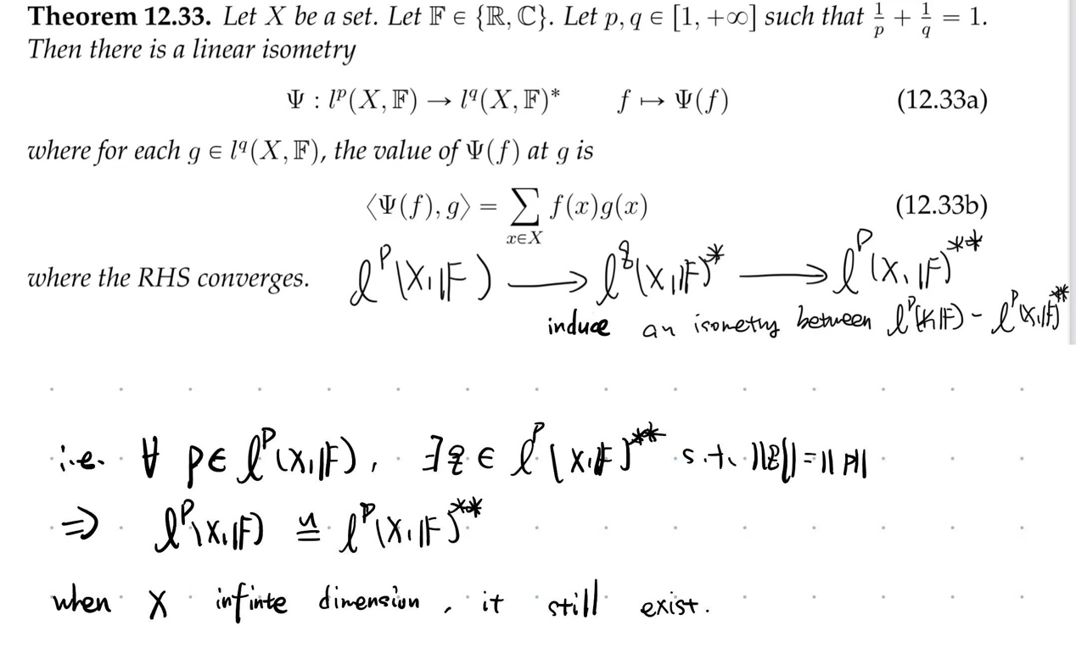

错误的，因为isometry并不意味着同构.

Q6:

为什么strongly Riemann integrable 与Riemann integrable 不等价

Q7: 注意积分问题下codomain的区别，有些地方对一般的V成立而有些地方只对V\subset R成立:

(主要是MVT对R成立而FTC以及Taylor对一般的成立)

Q8:关于不绝对收敛的反常积分有没有类似的结论

Q9:\int_I |f|与\int_I f 绝对收敛有什么关系，如果I为紧集呢？

Q10:strongly Riemann integrable为什么一定在R^n上才与Rimann integrable 等价